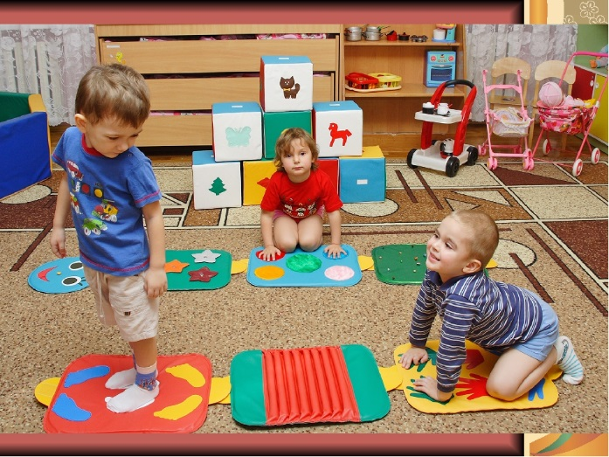
Консультация для родителей
«Проблемы адаптации детей раннего возраста к условиям ДОУ»

Материал подготовлен
педагогом-психологом
Беззубовой Ульяной Владимировной

Почему одни малыши, когда приходят в детский сад ведут себя спокойно, а другие неутешно плачут, как только закроется дверь за мамой или папой?
Почему некоторые дети при поступлении в детский сад отказываются играть, не вступают в контакт с воспитателем, долго не могут освоиться в группе, а другие чувствуют себя «как рыба в воде»?
Отрыв от дома и близких, встреча с новыми взрослыми, незнакомыми себе подобными могут стать для серьезной психической травмой. Малыш может воспринять это как отчуждение, лишение родительской любви, внимания и защиты. Очень важно, чтобы этот переход был плавным, мягким и безтравматичным.
Что такое адаптация?
Традиционно под адаптацией понимается процесс вхождения человека в новую для него среду и приспособление к её условиям.
С приходом в ясли у ребенка начинается новый этап в его жизни.
Этапы адаптационного периода:
I этап - подготовка родителями ребенка к условиям детского сада
Вопрос о том, как подготовить ребенка к поступлению в детский сад, волнует многих родителей. Если малыша не готовить к этому важному событию в его жизни, поступление в детский сад может быть сопряжено для него неприятностями, а порой и тяжелыми переживаниями, а также негативными явлениями.
Готовить ребенка к поступлению в детский сад нужно заранее. Для этого необходимо с первых дней жизни ребенка укреплять его здоровье, приучать к режиму дня, в первую очередь необходимо привести в соответствие распорядок дня ребенка дома и режимом дошкольного учреждения. В процессе подготовительного этапа важно будет уделить внимание рациону питания, приучить есть разнообразные овощные блюда, творожные запеканки рыбное и куриное суфле.
В это же время необходимо обратить внимание на формирование навыков самостоятельности.
О поступлении в детский сад следует говорить с ребенком как о желанном, радостном событии.
II этап - приход мамы с ребенком в группу детского сада
Здесь очень важна организация привычного приемы и первые впечатления ребенка.
Основная задача мамы в данной ситуации- помочь малышу в создании положительного образа воспитателя. Не следует торопить его. Мама помогает ребенку привыкнуть и быстрее освоиться, поддерживает его интерес к окружающему: «Как мне здесь нравится!», - «Какие забавные игрушки!»
Первую неделю ребенок приходит в детский сад и остается в группе в течение 2 -3 часов. За это время он осваивает новые дня него помещения и знакомится с другими детьми.
III этап - постепенное привыкание
Постепенная адаптация может включать несколько периодов.
Первый период: Педагог побуждает ребенка включаться в новые виды деятельности, и сама активно играет с ним во все игры. Постепенно ребенок сам начинает играть самостоятельно, важно в этот момент ему это позволить.
Второй период: Малыш начинает осознавать, что новая обстановка не несет опасности. Игры и игрушки начинают вызывать интерес. Любознательность и активность побуждают его отрываться от мамы на безопасное расстояние. Ребенок уже может находиться в группе, подходить к детям, играть рядом с ними.
Адаптационный период считается законченным, если ребенок ест с аппетитом, быстро засыпает и вовремя просыпается в бодром настроении, играет один или со сверстниками.

